**IML – Ex3**

יאיר שטרן

ת.ז. 318442241

חלק פרקטי

3.1

שאלה 1.

ניתן לראות שאחרי 50 ומשהו איטרציות האלגוריתם מגיע ל loss = 0 ועוצר וזה כי ה data הוא separable 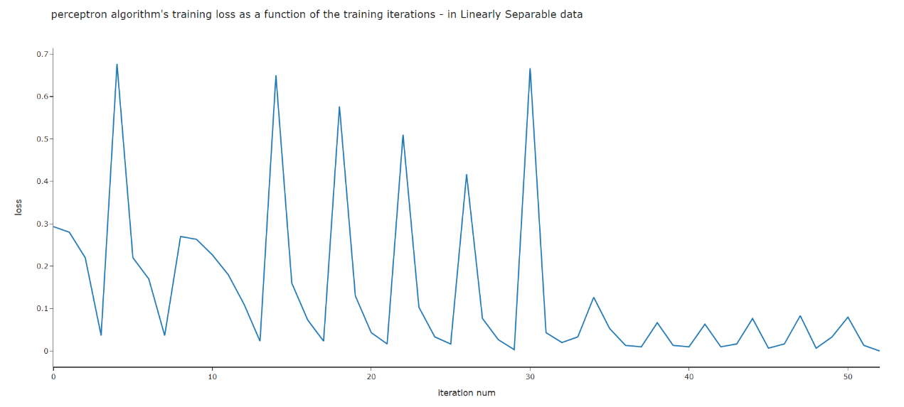

שאלה 2.

בניגוד לגרף הקודם ניתן לראות שהאלגוריתם לא עצר (עד max iter) – כי לא הגיע ל loss 0 וזה כי ה data הוא inseparable

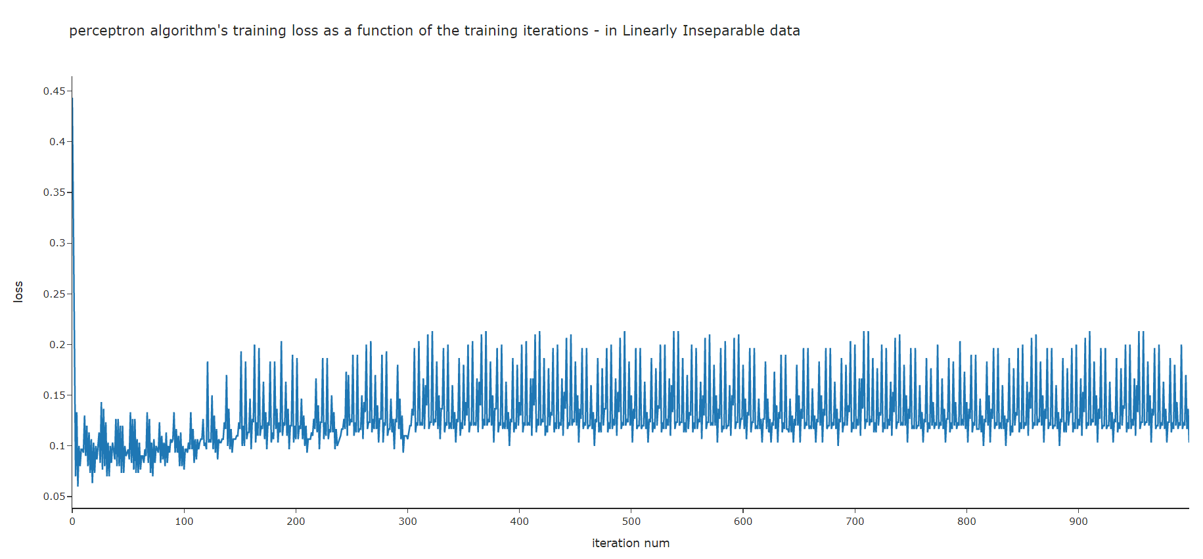

3.2

שאלה 1.

מפיזור ה data ניתן לראות שההנחה שהפיצ'רים הם בלתי תלויים סבירה וכמו כן מצורת האליפסות ניתן לראות שההנחה שמטריצת ה cov זהה נכונה. ואכן המודלים הצליחו טוב.

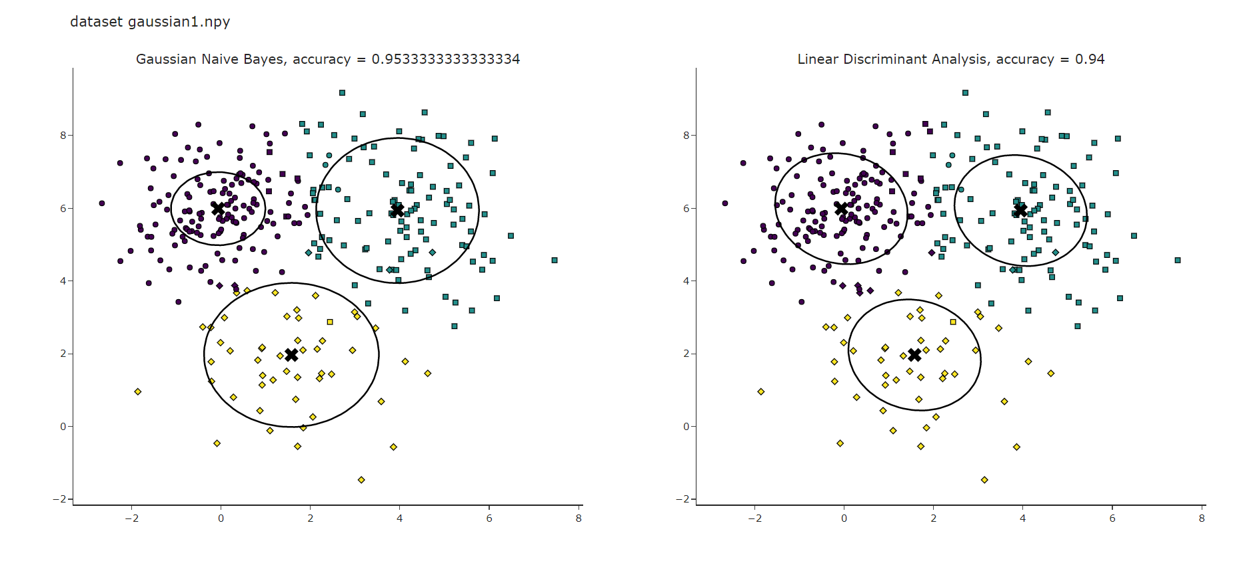

שאלה 2.

בניגוד למקרה הקודם ניתן לראות שאכן צורת האליפסות דומה ולכן ההנחה של ה LDA לגבי מטריצת ה cov נכונה, לעומת זאת ההנחה של ה GNB לגבי האי תלות לא נכונה וניתן לראות זאת לפי הפיזור של ה .data ולכן ה LDA הצליח לעומת ה GNB שלא הצליח כל כך.

